Tpad主界面HMI设计说明书
  - 含软件设计与测试交付
目录

上篇 软件设计
1. 项目概述
1.1 功能概述
1.2 运行环境
2. 目录与模块功能
3. 整体架构图
4. 启动流程
5. 关键业务流程
5.1 视频显示
5.2 AVM / 标定
5.3 检测框
5.4 录像 / 告警
5.5 设置导入导出
5.6 升级
5.7 网络 / WiFi
5.8 数据流向
6. QML 页面/组件树 与 C++ Bridge 对照
6.1 确认的 QML 文件名
6.2 Context property 对照
7. IPC / 共享内存 / 配置文件路径
7.1 共享内存与 nanomsg
7.2 板端文件
下篇 测试与交付
8. 测试集概览
9. 功能 → 底层支撑映射
9.1 上电 / 启动 / 显示（通电 / 开机 / logo / 界面显示 / 启动警示界面）
9.2 摄像头 / 六路出图（通道连接 / 通道预览 / 摄像头连接状态）
9.3 触屏（触屏功能）
9.4 画面操控（放大 / 缩小 / 选中 / 监控界面布局）
9.5 360 环视 / 画面拼接（360设置 / 360环视 / 画面拼接）
9.6 AI 检测与报警（BSD / DMS / AEB / 雷达报警 / 声光报警 / 告警图标 / 检测框 / 行人警报）
9.7 距离标定（通道1–4标定 / 距离标定验证）
9.8 定位（GPS详情 / 定位 / GPS状态显示）
9.9 4G / 网络（4G信号 / 信号强度 / 拨号）
9.10 WiFi（WIFI连接）
9.11 存储 / 录像 / 回放（录像 / 回放 / TF卡 / U盘 / SIM卡 拔插）
9.12 升级 / 版本（升级 / 手动升级 / 软件版本信息 / 设备信息 / 关于本机）
9.13 时间校准（时间校准）
9.14 设置 / 密码 / 语言（通用设置 / 设置中心 / 密码修改 / 语言切换 / 亮度调节）
9.15 声光报警（声光报警设置 / 声光报警）
10. 交付基本功能清单（验收基线）
A. 基础启动与显示
B. 视频与触摸
C. 360 环视与拼接
D. AI 检测与主动安全
E. 标定
F. 定位与网络
G. 存储与录像
H. 升级与信息
I. 设置与安全
11. 交付前风险与待确认项
12. 一句话结论

上篇 软件设计

1. 项目概述

1.1 功能概述
qt5_qml_c001 是跑在 Rockchip RK3576（aarch64 / Buildroot Linux） 车机/TPad 上的 Qt5 QML 全景环视（AVM）人机界面。它负责：
- 四路摄像头预览（VideoSurfaceItem v0–v3，分辨率 1080×720）
- 与独立 avm_app 进程、YOLO 检测、录像/告警、Nano 状态等模块通过 POSIX/System V 共享内存 + nanomsg 交互
- 标定（单应 Homography / mask）、参数导入导出、WiFi STA/AP、亮度、升级、密码锁屏、U 盘/TF 卡热插拔
产品形态是车载 360 环视 + ADAS 状态条（AEB / DMS / 行人 / GPS / 雷达 / BSD / R 档等 statusIcons.*）。

1.2 运行环境
项 | 值
目标 SoC | RK3576，aarch64
根文件系统 | Buildroot（交叉前缀 aarch64-buildroot-linux-gnu，OpenCV 头路径含 rk3576_linux6.1_release）
Qt | Qt 5（libQt5Quick/Qml/Gui/Widgets/Network/Core.so.5）
显示 | Mali GPU + DRM/Wayland（libmali.so.1、libwayland-*.so、pipeline 中有 waylandsink）
多媒体 | GStreamer 1.0 + Rockchip mpph264enc + librga.so.2
视觉 | OpenCV 4.9（libopencv_calib3d/core/imgproc/imgcodecs/videoio.so.409）
NPU | librknnrt.so（YOLO 侧；本进程通过 shm/nanomsg 消费结果）
IPC 库 | libnanomsg.so.6
其它 | libturbojpeg.so.0、libgstapp/gstvideo
开发机（Liminglei-pc）装有 Qt 5.14.2 + Qt Creator 4.11.1（MSVC2017 / MinGW 7.3），但目标二进制是 Linux aarch64，不是桌面 Qt 直接跑起来的版本。

2. 目录与模块功能
顶层目录（R:\qt5_qml_c001 枚举）：
目录/文件 | 说明
src/ | C++：bridges、相机、shm、标定、设置、升级等（73 个 .cpp，45 .hpp，41 .h）
qml/ | QML 页面/组件（约 30 个 .qml），经 qml.qrc 打进 qrc:/qml/main.qml
config/ | 至少含 camera_config.json（二进制有 config/camera_config.json）
docs/ | 28 个 .md
scripts/ | 18 个 .sh + 2 个 .py（未读）
tests/ | 测试（跳转列表出现 R:\qt5_qml_c001\tests）
deploy/ | 部署脚本/包（跳转列表有 ...\qt5_qml_c001\deploy）
assets/ | 资源（60 个 .png、2 .jpg；运行时图标多在板端 /root/pictures/）
third_party/ | 第三方（未读；二进制已链 OpenCV/GStreamer/nanomsg/RKNN/RGA）
tools/ | 工具
qt5_qml_c001.pro | qmake 工程
qml.qrc | Qt 资源
README.md / readme.txt | 说明
6×.ts + 6×.qm | 翻译（二进制加载 /i18n/app_ + en_US 等）

C++ 模块：
模块 | 角色
main | 入口：字体、QML 引擎、context property、绑定 v0–v3
VideoSurfaceItem | QQuickPaintedItem：GStreamer 预览 + shm worker + H.264 编码写 shm
CameraProvider / camera_manager | v4l2 采集管道、通道启停、snapshot
camera_shm_multi | 多路图像共享内存（picshare / H.264 shmget）
AvmControlBridge | POSIX shm_open("/avm_control")，控 AVM 算法进程
DetectionBoxBridge / DetectionBoxShmBridge | 检测框：文件或 /detection_boxes shm（含 magic number）
CalShmItem（QML 类型 CalShmView） | 标定用 shm 预览控件
HomographyHelper / homography_calib / CalibStorage / MaskUtil | 单应标定、点集 JSON、mask PNG/BMP
SettingsManager / SettingsData | /tmp/ui_config.json 等 UI/告警/DMS/行人配置
DeviceInfoData / ServerInfoData / CameraStatusData | 设备/服务器/相机状态 JSON
I18nBridge | 语言包 /i18n/app_*，读写 ui_config locale
WifiScanner | wlan0、wpa_supplicant/hostapd、STA/AP 切驱动
NetStatusPoller | nanomsg tcp://127.0.0.1:38001
NanoStatusBridge / NanoSnapshotServer | nanomsg 状态/位置；snapshot ipc:///tmp/cam_snapshot.ipc
RecordAlarmBridge | 录像 UI 状态 + 告警；nanomsg；/tmp/has_people%1
Upgrader | rebootToUpgrade
ParamExporter / ParamImporter | /export_params/、/import_params、U 盘导入
PasswordManager | /userdata/password.txt
StorageDeviceMonitor | USB/TF 热插拔（/sys/block、/media、/run/media）
BrightnessCtl | /sys/class/backlight/backlight/brightness
TouchHandler / simulate_touch（SimTouchengine） | 触摸转发 sendTouch；/root/cameras/touch_event.txt
ProcRunner / ProgramLauncher | pgrep/killall、拉起 avm_app、重启 YOLO
camera_manager 中的 CameraPipeline | 每通道 GStreamer pipeline

3. 整体架构图
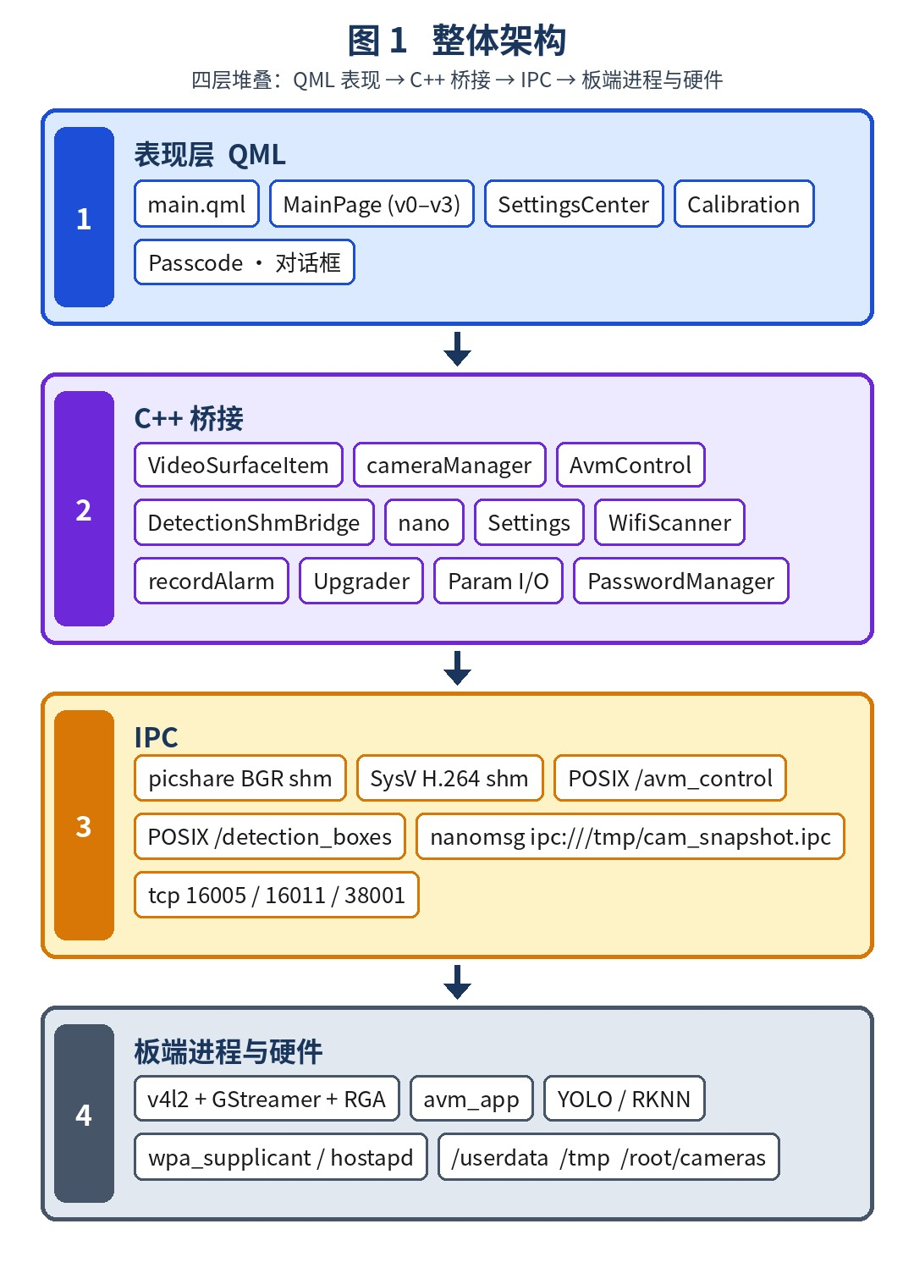
图 1 整体架构
软件分层架构（L6–L1）
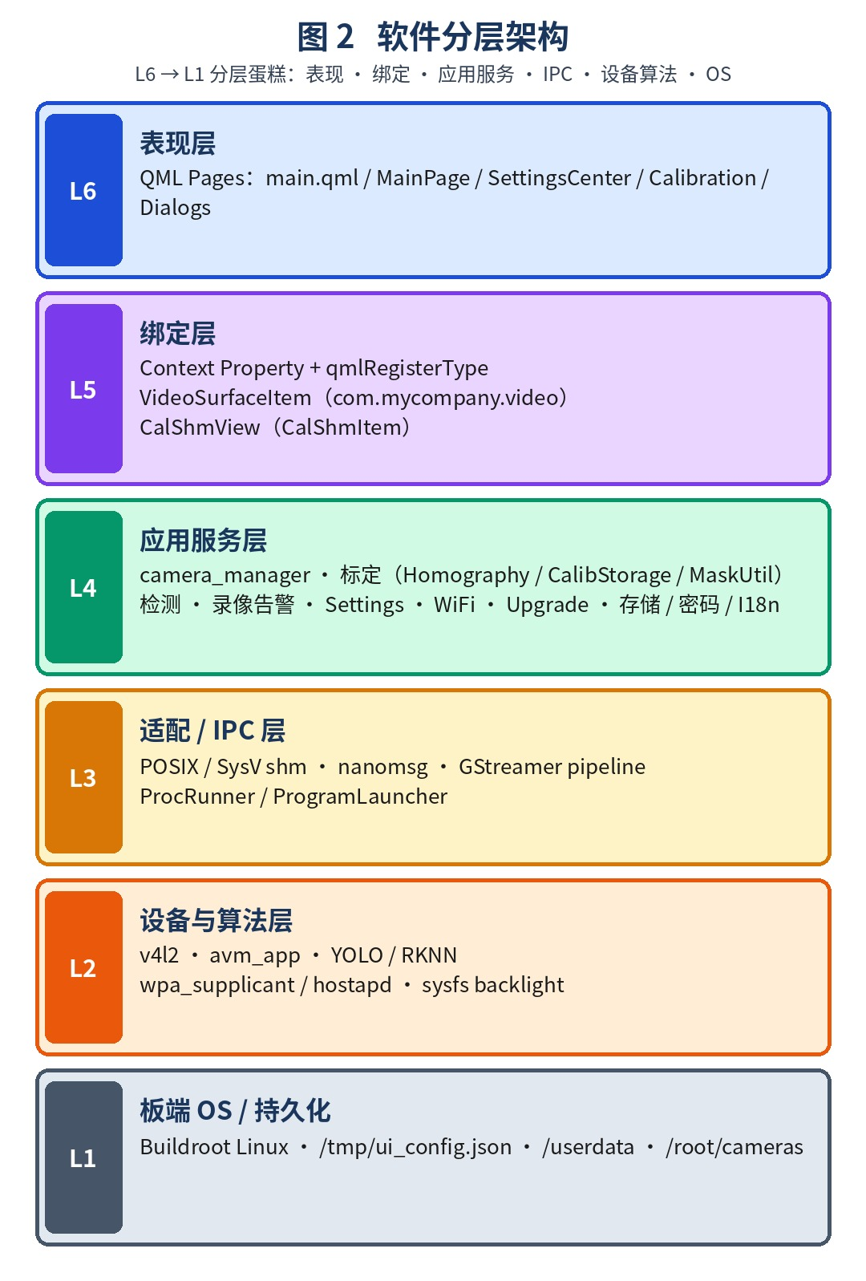
图 2 软件分层架构

3.1 分层软件架构（业务/服务/外设/HAL + 多媒体竖列）
基于 qt5_qml_c001、avm_rk3576、yolov5_object_detect、tpad_upgrade_ui、skes 等模块的代码与二进制证据，将 Tpad 板端整理为分层软件架构：业务层（Qt 界面 / OTA / 算法与 360 环视应用等）→ 服务层（网络、算法、IPC/nanomsg、通信框架 skes-core/dataengine、设备监控、存储、硬件服务、调试/utils）→ 外设层 → HAL 层；右侧多媒体竖列覆盖多媒体服务（采集/编解码 GStreamer·mpph264enc、RGA、OSD、录像）与多媒体框架（瑞芯微 RK3576）。层间以 API 衔接；进程间以 nanomsg 与 POSIX/SysV 共享内存（/picshare、/detection_boxes、/avm_control 等）互联。
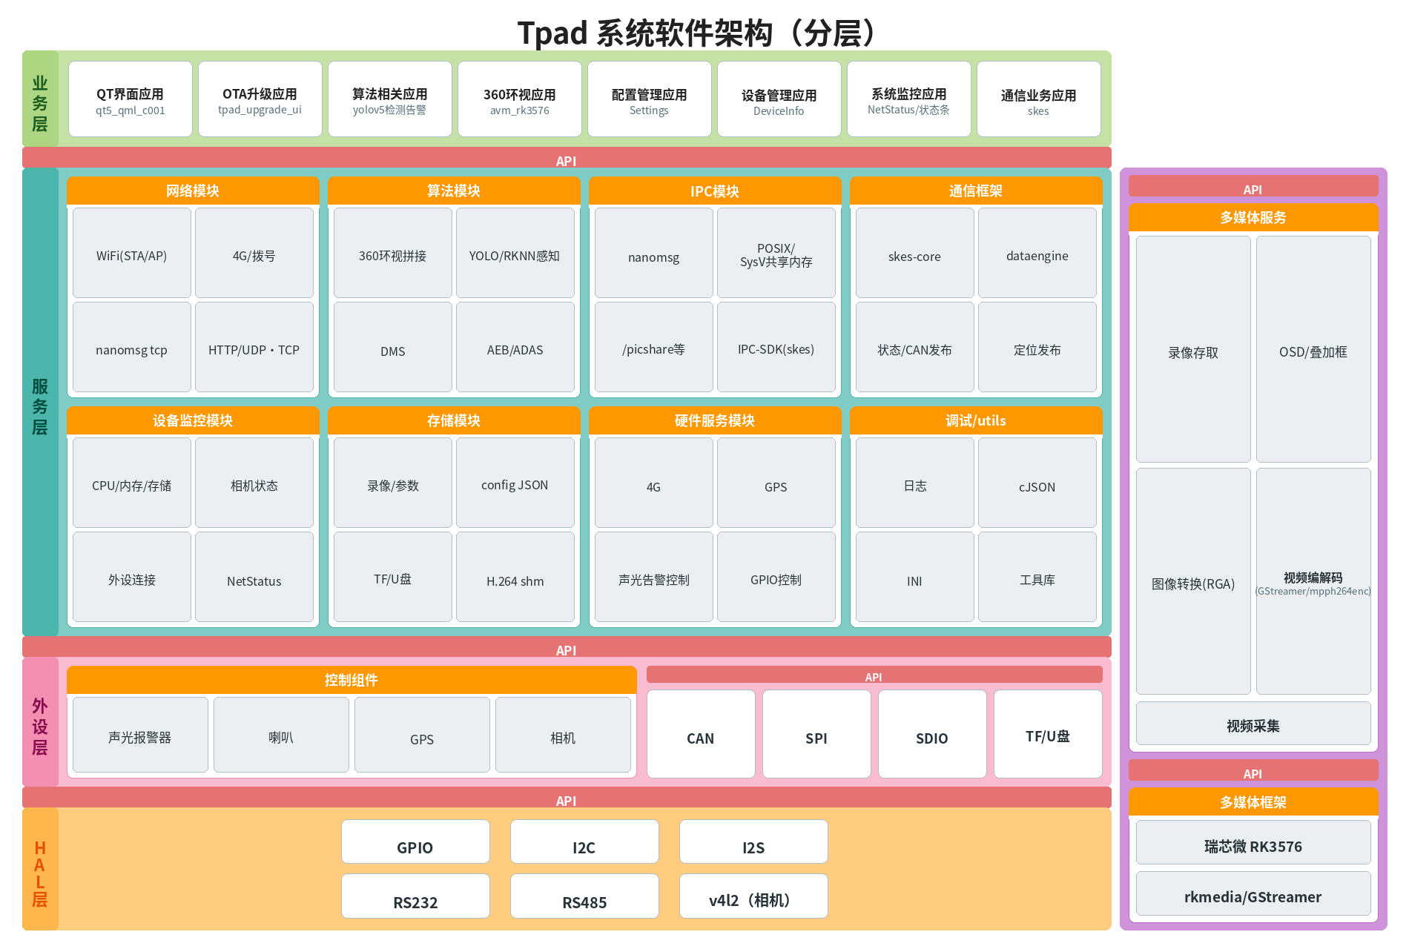
图 2-1 Tpad 系统软件架构（分层）

4. 启动流程
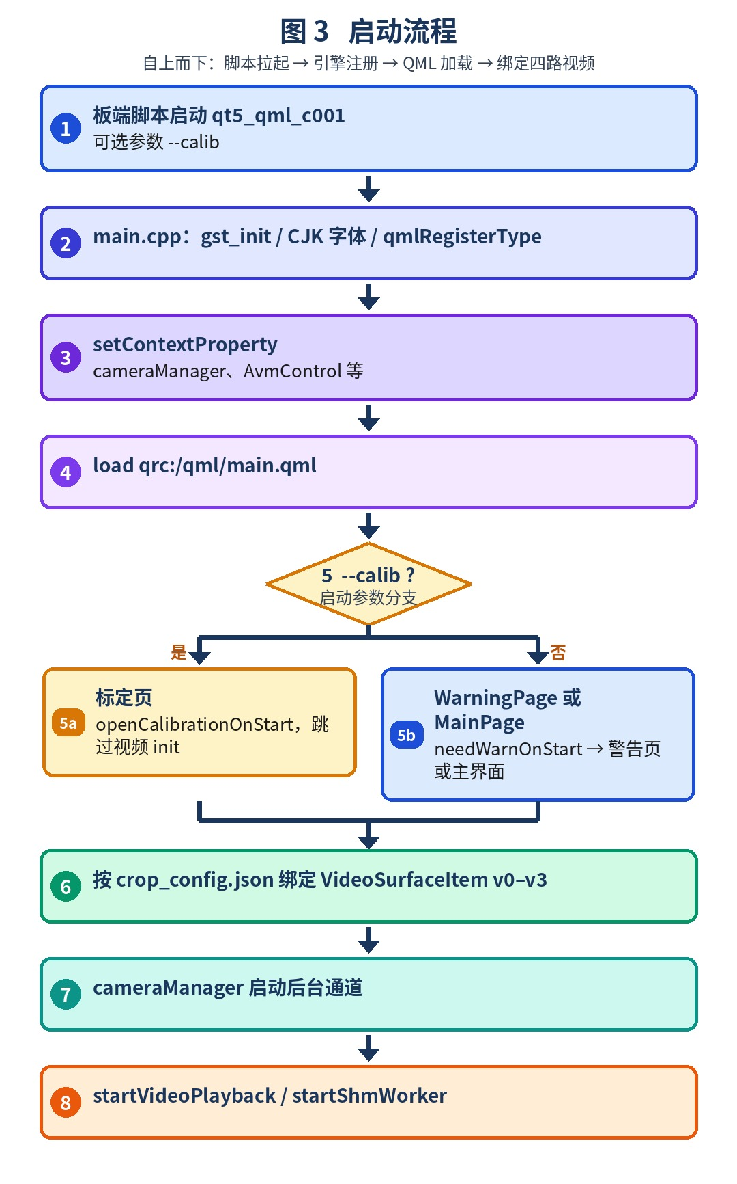
图 3 启动流程
关键字符串：
- 入口 QML：qrc:/qml/main.qml
- 注册：[MAIN] Registered CalShmItem as + 1.0 CalShmView
- 四路控件：objectName: "v0" … "v3"，宽高 1920×1200
- 启动参数：--calib / --open-calibration；debugOpenCalibrationOnStart
- 警告页：needWarnOnStart ? "WarningPage.qml" : ""
- 主界面：source: "MainPage.qml"；设置：pageLoader.source = "SettingsCenter.qml"
- 锁屏：passcodeLoader.source = "PasscodeOverlay.qml"

5. 关键业务流程

5.1 视频显示
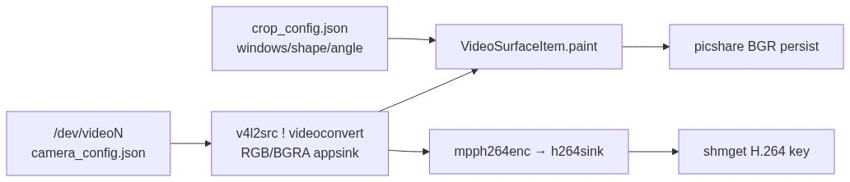
图 4 视频显示
- CameraProvider：v4l2src device=%1 ! videoconvert ! video/x-raw,format=RGB ! appsink
- 无配置时回退 /dev/video%ch
- VideoSurfaceItem 另有 waylandsink fullscreen 变体、videoflip method=rotate-180
- H.264：mpph264enc profile=77 level=31 rc-mode=vbr bps=500000
- 预览开关：previewEnabled；共享写开关：picshareWriteEnabled

5.2 AVM / 标定
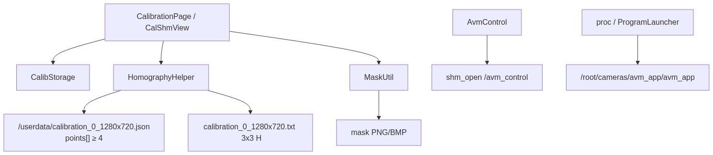
图 5 AVM / 标定
- OpenCV findHomography
- 启动 --calib 时跳过视频 init（[debug] open Calibration on start）
- 另有 StitchChoiceDialog.qml（文件名来自二进制，流程细节未读源码）

5.3 检测框
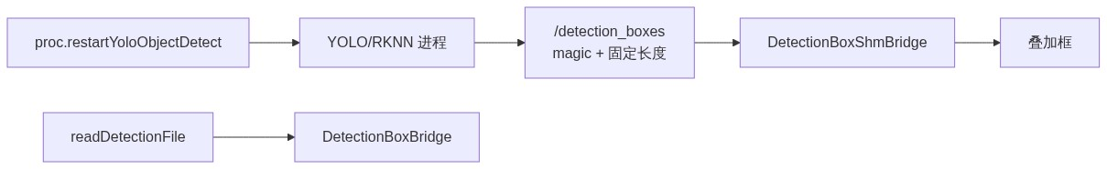
图 6 检测框
- 失败日志：Make sure YOLO process is running and has created the shared memory.
- 行人标志文件：/tmp/has_people%1

5.4 录像 / 告警
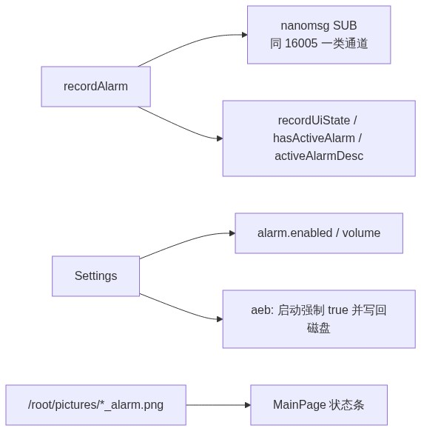
图 7 录像 / 告警
statusIcons.*：aeb、sound_light_alarm、dms、peoplewalking、gpsStatus、networkSignal、radarStatus、bsd、Rgear。
对话框：AlarmDialog.qml、PersonAlertDialog.qml、DmsDialog.qml。

5.5 设置导入导出
- ParamExporter.exportPath → /export_params/
- ParamImporter.importFromUsb → /import_params + U 盘
- Settings / AppSettings 读写 /tmp/ui_config.json（也出现 /root/cameras/ui_config.json）
- 配置节：alarm、dms、pedestrian、aeb（aeb 启动不读盘，强制开）
- CustomFileDialog.qml 用于选路径

5.6 升级
- C++ Upgrader.rebootToUpgrade
- QML：UpgradePage.qml、UpgradeRebootDialog.qml
- /usr/bin/install.sh 升级脚本，
- 存储监控与升级相关：TF/USB 插入对话框 TfCardDialog / UsbInsertDialog

5.7 网络 / WiFi
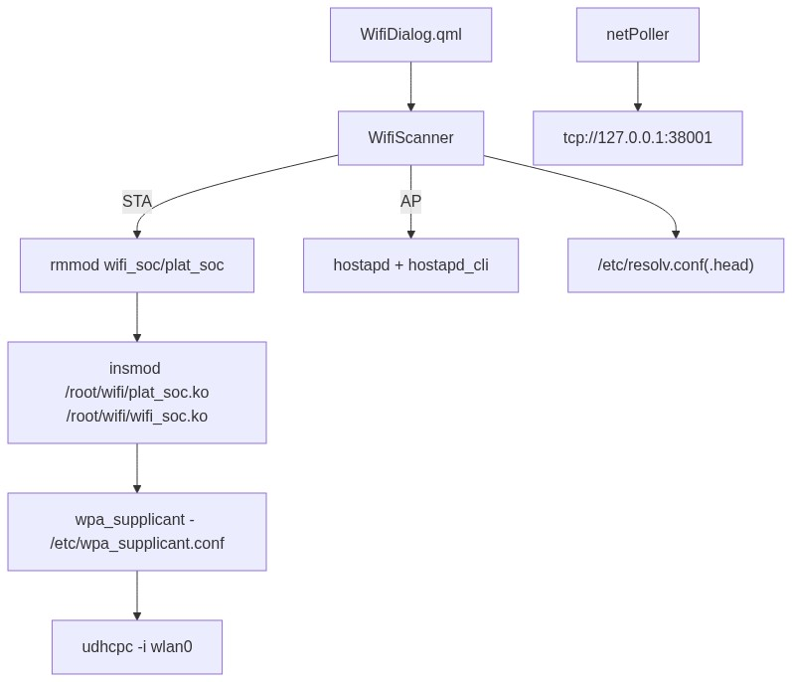
图 8 网络 / WiFi
- STA/AP 切换会卸/装 wifi_soc/plat_soc
- 扫描：wpa_cli scan / scan_results
- 连接：写 ctrl_interface=/var/run/wpa_supplicant、key_mgmt=WPA-PSK

5.8 数据流向
UI 与板端算法之间有三条彼此独立的数据路径：① 采集、预览与送检（图 9）；② 检测框回传（图 10）；③ 告警接收（图 11）。三条路径不共用同一块共享内存。
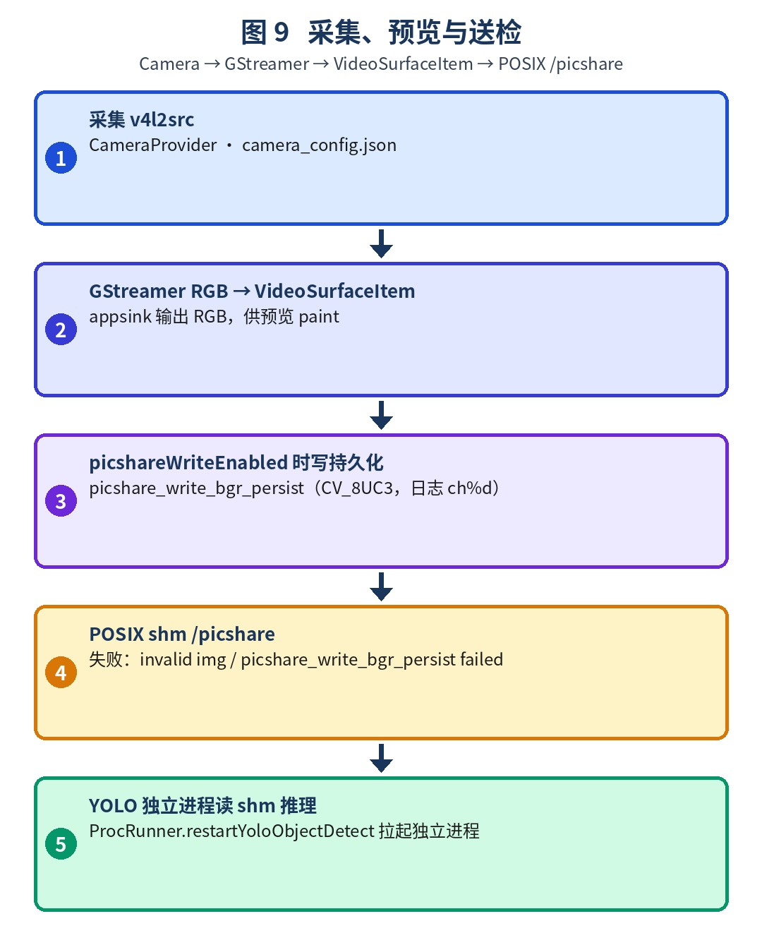
图 9 采集、预览与送检
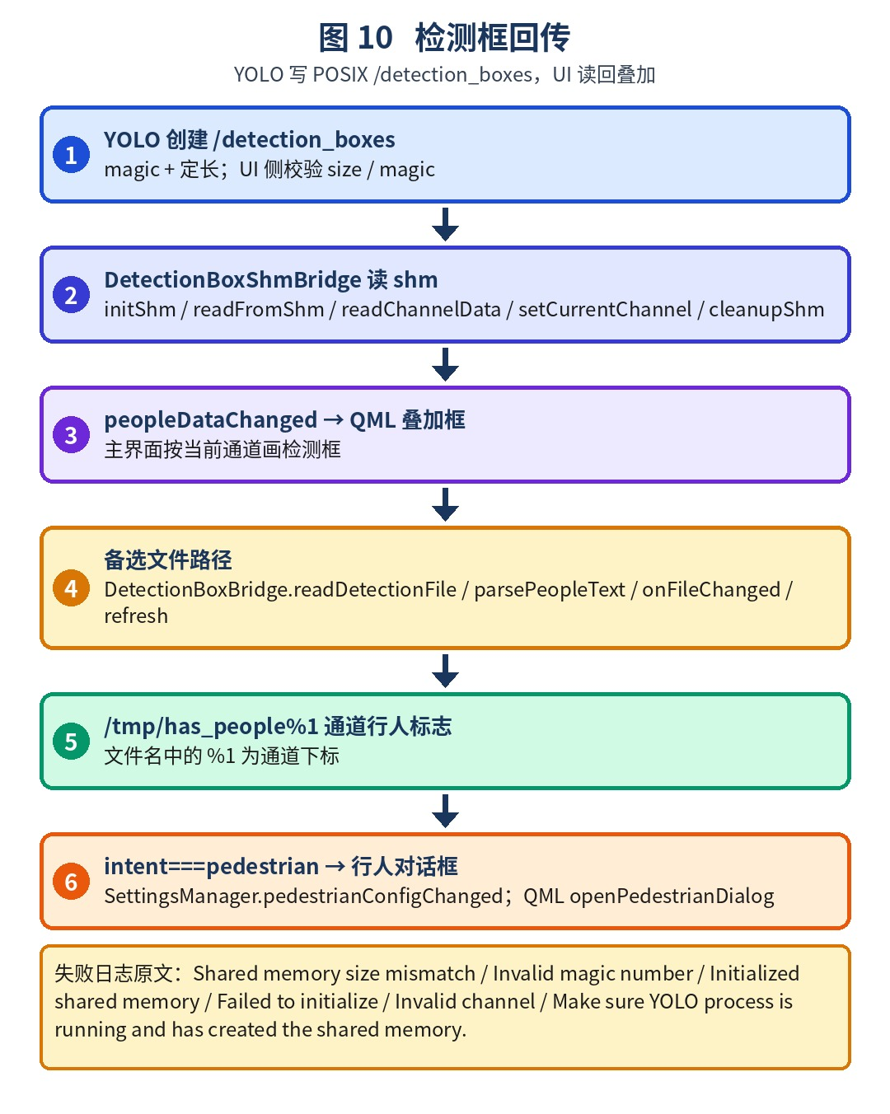
图 10 检测框回传
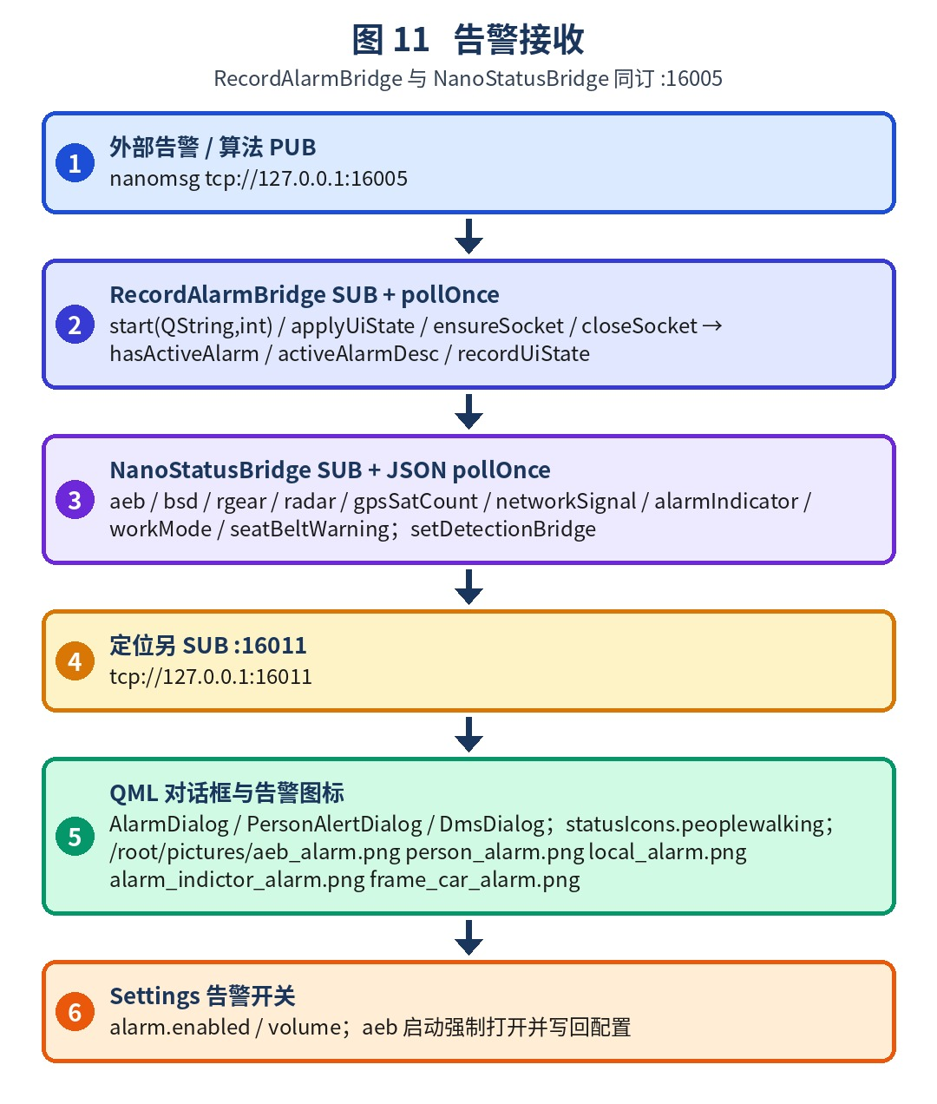
图 11 告警接收
端点 | 机制 | UI 侧 | 说明
/picshare | POSIX shm | 写 | UI 写 BGR CV_8UC3
/detection_boxes | POSIX shm | 读 | DetectionBoxShmBridge（magic + 定长）
/tmp/has_people%1 | 文件 | 读标志 | 通道行人标志
tcp://127.0.0.1:16005 | nanomsg SUB | 订阅 | RecordAlarmBridge + NanoStatusBridge
tcp://127.0.0.1:16011 | nanomsg SUB | 订阅 | 定位
YOLO 是独立进程。

6. QML 页面/组件树 与 C++ Bridge 对照

6.1 确认的 QML 文件名

文件 | 用途
main.qml | 根：Loader 栈、启动警告、锁屏、主页面
MainPage.qml | 四路视频 + 状态图标 + 四宫格按钮
WarningPage.qml | 开机警告
PasscodeOverlay.qml | 密码遮罩
SettingsCenter.qml | 设置中心容器
CalibrationPage.qml | 标定
UpgradePage.qml | 升级
ChangePasswordPage.qml | 改密
DeviceInfoPage.qml | 设备信息
GeneralPage.qml | 通用设置
OtherPage.qml | 覆盖式其它页（不销毁底层视频）
WifiDialog.qml | WiFi
UsbInsertDialog.qml / TfCardDialog.qml | 存储热插拔
AlarmDialog.qml / PersonAlertDialog.qml / DmsDialog.qml | 告警类
GpsDetailDialog.qml | GPS 卫星数
CommDetailDialog.qml | 通信详情
StitchChoiceDialog.qml | 拼接选择
UpgradeRebootDialog.qml | 升级重启确认
CustomFileDialog.qml / SoftKeyboard.qml | 文件选择、软键盘
QuadButton.qml | 主界面四宫格按钮（file:///root/pictures/quad_btn.png）
main_video.qml | 仅文件名出现，是否仍在 qrc 未核实
main.qml Loader 结构：
main.qml
├─ warnLoader → WarningPage.qml
├─ passcodeLoader → PasscodeOverlay.qml
├─ mainLoader → MainPage.qml (v0..v3 VideoSurfaceItem)
├─ overlayLoader → OtherPage.qml
└─ pageLoader → SettingsCenter.qml
注册到 QML 的 C++ 类型：
URI / 名称 | C++ 类
com.mycompany.video 1.0 → VideoSurfaceItem | VideoSurfaceItem
CalShmView 1.0 | CalShmItem

6.2 Context property 对照
QML 名 | 对应 C++ 类（moc/符号） | 备注
I18n | I18nBridge | locale、/i18n/app_
cameraManager | CameraManager | 启停通道、snapshot
AppSettings | SettingsData 或并列设置对象 | 与 Settings 同时注册
maskUtil | MaskUtil | saveMaskPolygon
Upgrader | Upgrader | rebootToUpgrade
ParamExporter | ParamExporter
ParamImporter | ParamImporter | importFromUsb
DetectionShmBridge | DetectionBoxShmBridge | 字符串用了短名
nano | NanoStatusBridge + NanoSnapshotServer
DeviceInfo | DeviceInfoData
ServerInfo | ServerInfoData
CameraStatus | CameraStatusData
Settings | SettingsManager | ui_config / 告警节
touchHandler | TouchHandler | sendTouch
CalibStorage | CalibStorage
netPoller | NetStatusPoller
recordAlarm | RecordAlarmBridge
Backlight | BrightnessCtl | screenBrightness
HomographyHelper | HomographyHelper
StorageMonitor | StorageDeviceMonitor | USB/TF 信号
WifiScanner | WifiScanner
AvmControl | AvmControlBridge
PasswordManager | PasswordManager
FixedAreaOnLeft | （属性/对象） | fixedAreaOnLeft
proc | ProcRunner | restartYoloObjectDetect

7. IPC / 共享内存 / 配置文件路径

7.1 共享内存与 nanomsg
通道 | 机制 | 用途
/avm_control | POSIX shm_open + mmap | AVM 控制
/detection_boxes | POSIX shm，校验 magic、固定 size | 检测框
H.264 帧 | System V shmget/shmat，日志 h264_shm_key=0x | 编码码流给录像进程
picshare | 自管 shm 条目，BGR CV_8UC3 | 算法侧取图
ipc:///tmp/cam_snapshot.ipc | nanomsg | 抓拍服务 NanoSnapshotServer
tcp://127.0.0.1:16005 | nanomsg SUB | Nano 状态/位置 JSON
tcp://127.0.0.1:16011 | nanomsg
tcp://127.0.0.1:38001 | nanomsg REQ/REP 风格（send+recv） | NetStatusPoller

7.2 板端文件
路径 | 用途
/root/cameras/camera_config.json | 相机通道、设备节点
/root/cameras/crop_config.json | 窗口/形状/旋转，绑定 v0–v3
/root/cameras/ui_config.json | UI 配置（与 /tmp/ui_config.json 双路径）
/root/cameras/widget_display | 控件显示相关
/root/cameras/avm_app/avm_app | 环视算法可执行文件
/root/pictures/*.png | 状态图标、四宫格按钮
/userdata/password.txt | 锁屏密码；缺失则用默认密码
/userdata/calibration_0_1280x720.json | 1280×720 标定点集
calibration_0_1280x720.txt | 3×3 H 标定生成矩阵
/tmp/ui_config.json | 运行时 UI 配置
/tmp/snap-ch* | 抓拍
/tmp/has_people%1 | 行人标志
/etc/wpa_supplicant.conf | STA
/sys/class/backlight/backlight/brightness | 背光
/proc/tp2855_status | 摄像头接入状态
/usr/bin/pgrep /usr/bin/killall /usr/bin/install.sh | 进程/安装
/export_params/ /import_params | 参数导入导出
/media/* /mnt/udisk /run/media/root | U 盘/TF

下篇 测试与交付

8. 测试集概览
(维度) | 内容
总用例数 | 67（全部 P0，状态：未开始）
模块分布 | 界面显示 11 / 距离标定 4 / AI界面设置 10 / 基本功能 30 / AI报警 12
通道定义 | 1=前(左超起卷扬) 2=后(操作室内,默认放大) 3=左(左后盲区) 4=右(主卷扬) 5=DMS(驾驶舱) 6=预留
核心硬约束 | 预览延时 ≤200ms；AEB 停车距离 1–3m、刹车成功率 ≥98%；报警框分级配色；CAN 外发报文 168B9664(声光/刹车)、16D61B96(倒挡)

9. 功能 → 底层支撑映射
每个功能域列出：表层验证点（来自用例预期）→ 底层支撑（硬件 / 驱动 / 软件栈）→ 交付核查点。

9.1 上电 / 启动 / 显示（通电 / 开机 / logo / 界面显示 / 启动警示界面）
(维度) | 内容
表层验证 | 接线正常、通电正常；开机屏亮；SANY 定制 logo 正常无黑屏花屏；默认 4/6 分屏
硬件支撑 | 12/24V DC 电源树 → RK806 PMIC；开机键(GPIO 唤醒)；MIPI DSI 屏 + 背光 PWM
驱动/软件 | U-Boot → kernel(6.1 RT) → Buildroot rootfs → weston(Wayland 合成) → qt5_qml_c001(HMI 主进程) → DSI panel + 背光驱动
交付核查 | 冷启 ≤Xs 出 HMI；logo 无花屏；默认分屏布局与 R29/R43 一致

9.2 摄像头 / 六路出图（通道连接 / 通道预览 / 摄像头连接状态）
(维度) | 内容
表层验证 | 6 路均出图；预览清晰无黑屏/花屏/雪花/卡死；实时延时 ≤200ms；插拔通道状态变化
硬件支撑 | 6× MIPI CSI-2 摄像头（RK3576 多 DPHY/LVDS），sensor（如 GC/SC 系列）
驱动/软件 | V4L2 + rkisp(ISP) + csi2-dphy 驱动 → GStreamer `v4l2src` → `waylandsink`；HMI 多路 GPU 合成
交付核查 | `media-ctl -p` 确认 6 路 entity；`/dev/video*` 出图；延时实测取均值

9.3 触屏（触屏功能）
(维度) | 内容
表层验证 | 点击/拖拽/四周/对角/全屏随机触控均生效
硬件支撑 | Himax 触摸屏控制器（实测 `event4`）
驱动/软件 | 触摸 IC(i2c) → input 子系统 → libinput → Qt 触摸事件映射
交付核查 | `evtest /dev/input/event4` 坐标随触点变化；全屏无死角

9.4 画面操控（放大 / 缩小 / 选中 / 监控界面布局）
(维度) | 内容
表层验证 | 选中通道蓝框 + 左侧放大；倒车指令优先跳通道2放大；切换无异常
硬件支撑 | GPU(mali0, /dev/dri) 合成；倒车状态来自 CAN(16D61B96)
驱动/软件 | Qt5 HMI 多 surface 布局 + GPU 合成；CAN 接收线程联动通道切换
交付核查 | 点选→左屏放大；发倒挡 CAN→自动跳通道2

9.5 360 环视 / 画面拼接（360设置 / 360环视 / 画面拼接）
(维度) | 内容
表层验证 | 拼接平滑无错位/无明显界缝；绕车一圈可见人员行走路径；可取消拼接
硬件支撑 | 前/后/左/右 4 路鱼眼 + NPU/GPU
驱动/软件 | BEV 标定参数 + 去畸变 + 透视投影 + 拼接（GStreamer/OpenCV，GPU 加速）；标定 GUI 参数持久化
交付核查 | 四路标定参数已烧录；实车绕行验证拼接连续性

9.6 AI 检测与报警（BSD / DMS / AEB / 雷达报警 / 声光报警 / 告警图标 / 检测框 / 行人警报）
(维度) | 内容
表层验证 | 检测框跟随人员、分级配色(一级红)；DMS 抽烟/打电话/瞌睡告警；BSD 行人入侵红标；AEB 触发刹车报文；雷达报警；声光联动
硬件支撑 | RK3576 NPU(RKNPU，经 DRM `/dev/dri/renderD128/129`，非 /dev/rknpu0)；双 CAN-FD(can0/can1)；蜂鸣器(GPIO/PWM)；报警灯(GPIO/CAN)；雷达模组(UART/CAN)
驱动/软件 | RKNN 模型推理(person/yolov5/dms/radar) → 报警等级逻辑 → CAN 报文外发：声光 `168B9664 00 00 00 00 00 01 00 00`、刹车 `168B9664 0D 96 00 96 00`、倒挡 `16D61B96 7C 01…`
交付核查 | NPU 实测可跑 rknn；CAN 监听确认三报文 ID/负载；蜂鸣+报警灯联动；AEB 实车 1–3m/≥98%

9.7 距离标定（通道1–4标定 / 距离标定验证）
(维度) | 内容
表层验证 | 进入标定界面；抓拍通道画面；选点(如距镜头(1,5))为第一点；验证标定精度
硬件支撑 | 同 2.2 摄像头通道
驱动/软件 | 摄像头内外参标定 + 透视变换；标定文件持久化；GStreamer 抓拍 snapshot
交付核查 | 4 通道标定文件存在且可加载；验证用例通过

9.8 定位（GPS详情 / 定位 / GPS状态显示）
(维度) | 内容
表层验证 | 显示卫星颗数；经纬度显示/平台上传/导出；断 GPS 图标转红
硬件支撑 | GNSS（EG25-G 内置 GNSS 或独立 UART GNSS 模组）
驱动/软件 | NMEA 解析(gpsd/自研) → 经纬度 → 平台长连接上报
交付核查 | `cat /dev/ttyUSBx` 见 $GNRMC；平台可查/导出经纬度

9.9 4G / 网络（4G信号 / 信号强度 / 拨号）
(维度) | 内容
表层验证 | 4G 强度满足要求、网络视频流畅；平台实时视频流畅；ping 无丢失；信号/拨号状态图标
硬件支撑 | Quectel EG25-G(USB `2c7c:0125`)，天线，SIM
驱动/软件 | USB 串口(option) + rmnet/qmi 拨号(quectel-cm/GobiNet) → `rmnet_data`/`usb0`；拨号守护 + APN + 平台长连
交付核查 | `ifconfig` 见 usb0/rmnet_data；`ping 8.8.8.8` 通；平台在线；天线/无天线图标联动

9.10 WiFi（WIFI连接）
(维度) | 内容
表层验证 | WiFi 名称显示、连接状态、信号强度
硬件支撑 | wlan0/wlan1（Rockchip soc wifi / USB WS73 `ffff:3733`）
驱动/软件 | `hostapd`(AP 模式，供手机/调试连入) 或 `wpa_supplicant`(sta)
交付核查 | `iw dev` 见 wlan0/1；AP 可被发现并连接

9.11 存储 / 录像 / 回放（录像 / 回放 / TF卡 / U盘 / SIM卡 拔插）
(维度) | 内容
表层验证 | 录像标志转绿、SD 实时生成文件可回放下载；TF/U盘/SIM 插入弹框、可读取升级文件；回放清晰同步
硬件支撑 | SD 卡(mmcblk1) 挂 `/mnt/sdcard`；U 盘(USB MSC)
驱动/软件 | mmc/sd + usb-storage 驱动；文件系统(exFAT/ext4)；udev 热插拔 uevent → HMI 弹框；GStreamer 录像(mp4/mkv)
交付核查 | SD 在位可写；插拔各介质弹框正确；录像文件可回放

9.12 升级 / 版本（升级 / 手动升级 / 软件版本信息 / 设备信息 / 关于本机）
(维度) | 内容
表层验证 | 固件/MCU 烧录正常；远程/本地升级成功版本号最新；显示设备号/SIM号/固件/主机/算法/WiFi 名
硬件支撑 | eMMC(rootfs) + SD/U盘/TF 升级源
驱动/软件 | OTA/本地升级框架(S90upgrade_boot / tpad USB restore / TF/U盘 / 远程)；版本号管理；`strings`/`cat /proc` 取版本
交付核查 | 升级三件套可用；版本号全链路一致；关于本机信息完整

9.13 时间校准（时间校准）
(维度) | 内容
表层验证 | 同步网络时间；可设固定(北京/伦敦)时间；通道时间与系统时间同步(mcu↔soc↔平台)
硬件支撑 | RTC(rk806 rtc，需纽扣电池保电)
驱动/软件 | NTP(chrony/ntpd) 或 GPS 时间同步；平台时间同步协议
交付核查 | `date` 与平台一致；断电后 RTC 不丢（曾现 2080，需确认电池/同步）

9.14 设置 / 密码 / 语言（通用设置 / 设置中心 / 密码修改 / 语言切换 / 亮度调节）
(维度) | 内容
表层验证 | 通用设置可进可退；密码修改(≥6位,全数字键可用)；语言切换；亮度进度条跟随
硬件支撑 | 触摸(2.3) + 显示(2.1)
驱动/软件 | HMI 配置持久化(conf/sqlite)；UI 密码(默认 `202512`)；多语言资源；背光 PWM 调节
交付核查 | 配置落盘重启保留；弱密码拦截提示

9.15 声光报警（声光报警设置 / 声光报警）
(维度) | 内容
表层验证 | 人员入侵左/右 → 报警灯红 + 蜂鸣器响；CAN 外发 `168B9664 01…`
硬件支撑 | 蜂鸣器(GPIO/PWM)；报警灯(GPIO 或 CAN 控制)
驱动/软件 | GPIO/PWM 驱动 → 报警触发；CAN 报文下发
交付核查 | 实测蜂鸣+灯亮；CAN 监听报文正确（注意：当前 `no soundcards`，蜂鸣器须为 GPIO 驱动而非声卡）

10. 交付基本功能清单（验收基线）
以下即「设备交付时应具备的基本功能」，可直接作为出厂质检表。✅=用例已覆盖，需逐条过。

A. 基础启动与显示
- ☐ 通电/开机正常，接线简易（100265/100264）
- ☐ SANY 定制 logo 正常，无黑屏花屏（100263）
- ☐ 默认 4/6 分屏监控界面正常（100262/100284）
- ☐ 启动警示界面显示（100051）

B. 视频与触摸
- ☐ 6 路摄像头均出图（100259/100298）
- ☐ 通道预览清晰、延时 ≤200ms、无卡死（100258）
- ☐ 全屏触控（点击/拖拽/四周/对角）生效（100257）
- ☐ 画面放大/缩小/选中(蓝框)/倒车优先跳通道2（100256/100255/100283）
- ☐ 监控布局：左放大默认通道2，右 1/2/3/4 分屏（100284）
- ☐ 亮度调节进度条+数值跟随（100314）

C. 360 环视与拼接
- ☐ 360 可开启/取消拼接，过渡平滑无错位（100287/100309/100052）
- ☐ 绕车一圈可见人员路径，画面流畅

D. AI 检测与主动安全
- ☐ BSD 前/后/左/右 行人警报开关联动、入侵红标（100305–100302/100279/100285）
- ☐ 人员检测框跟随、分级配色（100285/100274/100275）
- ☐ DMS 抽烟/打电话/瞌睡告警（100306/100281）
- ☐ AEB 触发刹车报文 `168B9664 0D 96…`、倒挡 `16D61B96`（100277/100308）
- ☐ AEB 实车 1–3m 停车、成功率 ≥98%（100293/100288）
- ☐ 雷达报警（100053）
- ☐ 声光报警：灯红+蜂鸣+CAN `168B9664 01`（100307/100276）

E. 标定
- ☐ 通道1–4 距离标定可抓拍选点（100313–100310）
- ☐ 距离标定验证通过（100067→100050）

F. 定位与网络
- ☐ GPS/北斗 卫星颗数显示、经纬度显示/上传/导出（100301/100242/100280）
- ☐ 4G 拨号成功(ping 8.8.8.8)、平台在线、视频流畅（100238/100243/100278/100300）
- ☐ WiFi 名称/连接/信号显示（100048）

G. 存储与录像
- ☐ SD 录像标志绿、文件实时生成可回放下载（100247/100246）
- ☐ TF卡/U盘/SIM 热插拔弹框 + 升级文件可读（100295/100294/100292）

H. 升级与信息
- ☐ 固件/MCU 烧录、远程/手动升级成功、版本最新（100240/100056）
- ☐ 设备信息完整：设备号/SIM号/固件/主机/算法/WiFi 名（100261/100260/100054）
- ☐ 通用设置/设置中心可进可退（100059/100055）

I. 设置与安全
- ☐ 密码修改(≥6位,全键可用,弱密码拦截)（100057）
- ☐ 语言切换（100296）
- ☐ 时间校准：网络/NTP 同步、通道时间一致（100239）

11. 交付前风险与待确认项
(项) | 风险/待确认 | 影响 | 建议动作
1 | root 空密码（实测 root/空 可登） | 安全合规不通过 | 交付前 `passwd root` 设强密码
2 | SD 卡当前未挂载(`/mnt/sdcard` 空, mmcblk1 不在) | 录像/回放(P0)直接失败 | 交付前确认 SD 在位、可写、录像正常
3 | 音频 `no soundcards` | 若报警依赖声卡则无声 | 确认蜂鸣器为 GPIO/PWM 驱动（非声卡），否则补音频 codec
4 | 4G 模组实为 EG25-G(非 EC200A) | 拨号节点/AT 差异 | 文档与拨号脚本按 EG25-G(rmnet/usb0)对齐
5 | RTC 时间曾跳 2080 | 录像/日志时间错乱 | 确认 RTC 电池 + NTP/GPS 同步默认开
6 | NPU 走 DRM 路径(`/dev/dri/renderD128/129`) | RKLLM/自研推理打不开 NPU | 所有 NPU 调用走 DRM，勿找 /dev/rknpu0
7 | 蜂鸣器/报警灯 GPIO 分配、CAN 波特率/滤波未书面确认 | 声光/CAN 联动不确定 | 与硬件对齐 GPIO 表 + CAN 参数(500k? ID 掩码)
8 | eth0 NO-CARRIER | 平台走 4G，eth0 仅调试 | 交付说明 eth0 非必联网，避免误判故障
9 | qt5_qml_c001 失控占 187% CPU | HMI 卡顿/冻屏 | 确认 `watch_qt5.sh` 看门狗生效
10 | upgrade_watchdog 刷 `E_STATUS_CORRUPT` | 异常重启后状态损坏 | 交付前清状态/修自愈逻辑

12. 一句话结论
这 67 条 P0 用例 = TPAD 装载机交付的完整基本功能基线；其底层由「RK3576 六路 CSI + NPU(DRM) + 双 CAN-FD + EG25-G 4G + GNSS + WiFi + SD 存储 + weston/Qt5 HMI」共同支撑。交付前务必先消除第四节 10 项风险（尤其 root 空密码、SD 未挂载、蜂鸣器驱动方式），否则对应 P0 用例无法验收。

